活動通知

活動名稱：**「粽」視親子關係**

**活動日期：112年6月23日（星期五）**

**活動時間：早上9：00-12：00**

**活動地點：白沙老人活動中心**

**活動內容：包粽子、環保手做DIY**

**報名電話：0919991855（家珍）**

**請事先報名，好統計人數**

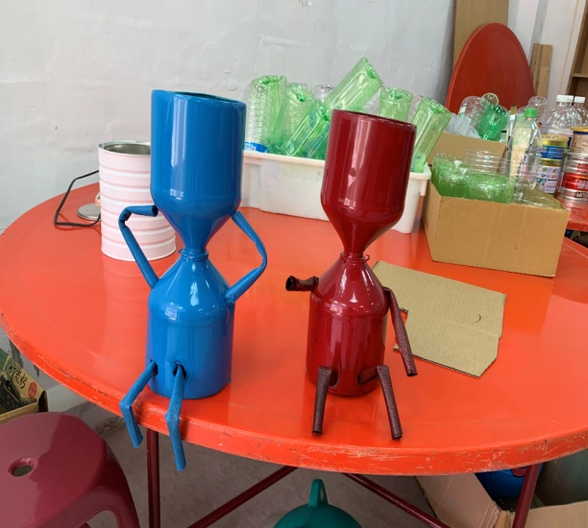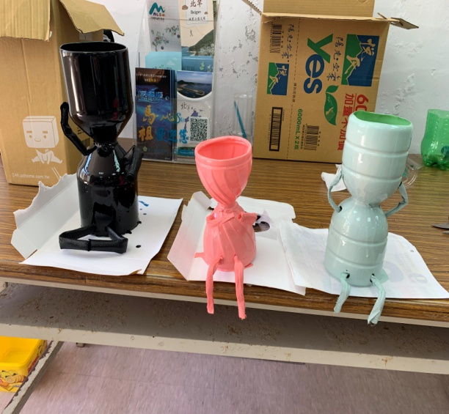

備註：請參加人員自備寶特瓶空罐，一人準備2個。

請踴躍報名參加！備精美餐盒！